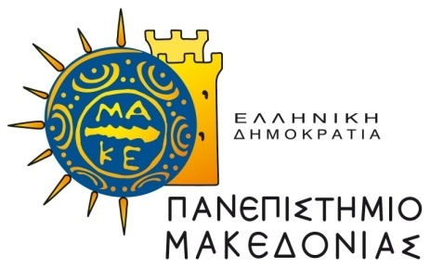
ΑΝΑΚΟΙΝΩΣΗ ΠΡΟΓΡΑΜΜΑΤΟΣ ΜΕΤΑΠΤΥΧΙΑΚΩΝ ΣΠΟΥΔΩΝ
ΣΤΙΣ ΕΥΡΩΠΑΪΚΕΣ ΣΠΟΥΔΕΣ ΣΤΙΣ ΔΙΕΘΝΕΙΣ ΥΠΗΡΕΣΙΕΣ ΚΑΙ ΣΥΝΑΛΛΑΓΕΣ
Το Τμήμα Διεθνών και Ευρωπαϊκών Σπουδών (ΔΕΣ) διατηρώντας ως προσανατολισμό την παροχή ανώτατων ποιοτικών σπουδών ανακοινώνει την έναρξη του τρίτου κύκλου του Προγράμματος Μεταπτυχιακών Σπουδών (Π.Μ.Σ.) στις Ευρωπαϊκές Σπουδές στις Διεθνείς Υπηρεσίες και Συναλλαγές. Το Π.Μ.Σ. έχει ως στόχο οι πτυχιούχοι του να αποκτήσουν ένα ισχυρό επιστημονικό υπόβαθρο σε θέματα Διεθνών Υπηρεσιών και Συναλλαγών στην ΕΕ καθώς και τις απαραίτητες γνώσεις για μια επιτυχή επαγγελματική σταδιοδρομία.
Το Π.Μ.Σ. οδηγεί στην απονομή Μεταπτυχιακού (Master’s) στις εξής κατευθύνσεις:
1) Διεθνές Εμπόριο 2) Ευρωπαϊκοί Χρηματοπιστωτικοί Θεσμοί
και απευθύνεται σε όσους επιθυμούν έναν αναγνωρισμένο τίτλο σπουδών που θα προσφέρει σοβαρές ακαδημαϊκές και επαγγελματικές προοπτικές.
Το πρόγραμμα αποτελείται από δυο στάδια, το στάδιο διεξαγωγής των μαθημάτων που διαρκεί δύο ακαδημαϊκά εξάμηνα και το στάδιο εκπόνησης της διπλωματικής εργασίας και συνδυάζει τη θεωρητική διδασκαλία με την εμπειρική μελέτη ευρωπαϊκών και διεθνών θεμάτων. Τα μαθήματα πραγματοποιούνται Παρασκευή απόγευμα και Σάββατο.
Ο αριθμός των εισακτέων στο Π.Μ.Σ. για το Πανεπιστημιακό έτος 2017-2018 ορίζεται σε σαράντα (40) φοιτητές. Οι υποψήφιοι μπορούν να υποβάλουν τα δικαιολογητικά τους στη Γραμματεία του Π.Μ.Σ. του τμήματος ΔΕΣ (κατά τις ώρες 09:00- 14:00) το αργότερο μέχρι τις 31 Ιανουαρίου.
Τα δίδακτρα καθορίζονται στο ποσό των 3.900 ευρώ (5.900 ευρώ για όσους δεν εντάσσονται σε καμία από τις 10 κατηγορίες χορήγησης μερικής υποτροφίας 2.000 ευρώ) και καταβάλλονται σε δόσεις. Η υποτροφία εκπέμπει ισχυρό σήμα παρότρυνσης της δημιουργικής προσπάθειας κάτω από τις δυσχερείς οικονομικές και κοινωνικές συγκυρίες που αντιμετωπίζει η χώρα μας. Για περισσότερες πληροφορίες σχετικά με τις 10 κατηγορίες υποτροφιών του προγράμματος θα βρείτε στο σύνδεσμο http://esistuom.blogspot.gr/p/blog-page_8.html.
Για περισσότερες πληροφορίες, οι ενδιαφερόμενοι μπορούν να επισκεφθούν τη σελίδα του Π.Μ.Σ. στην ηλεκτρονική διεύθυνση esist.uom.gr ή να απευθυνθούν στη Γραμματεία του Π.Μ.Σ. του Τμήματος ΔΕΣ του Πανεπιστημίου Μακεδονίας, τηλ. 2310891347, e-mail mes@uom.gr
Η Συντονιστική Επιτροπή του ΠΜΣ

